

تعهدنامه اصالت علمی پایان‌نامه/رساله

این‌جانب سعید سرکاراتی با التزام به رعایت کامل اصل امانت‌داری و رعایت احترام و حفظ حقوق مادی و معنوی دیگر پژوهشگران و پدیدآورندگان اعلام می‌دارم این پایان‌نامه/رساله، به عنوان اثری اصیل ناشی از فعالیت پژوهشی شخصی و مستقل اینجانب تحت راهنمایی و نظارت و مشاور علمی استاد/اساتید راهنما و مشاور بوده و تصدیق و تأیید می‌شود که منبع مستقیم یا غیرمستقیم هر متن، تعبیر، تفسیر، تحلیل، تعریف، نقد، شکل‌، جدول‌، داده، تصویر، نمودار و به طور کلی هر مطلب، ایده یا الگوی علمی برگرفته شده از آثار، اختراعات و اطلاعات و ایده‌های علمی قابل حمایت دیگر پژوهشگران و پدیدآورندگان و مخترعان خواه به صورت نقل مستقیم یا غیر مستقیم یا ترجمه کامل یا مفهومی در این اثر درج یا مورد استفاده قرار گرفته، طبق قواعد و آیین‌نامه‌های پژوهشی از جمله مفاد دستورالعمل نحوه بررسی تخلفات پژوهشی مصوب وزارت علوم، تحقیقات و فناوری، به نحو دقیق و کامل، ذکر شده است. از این‌رو، اذعان ‌می‌گردد که مسئولیت همه مطالب درج شده در این اثر به اشکال مختلف مذکور در بالا را بر عهده داشته و در صورت اثبات عدم امانت‌داری یا نقض حقوق معنوی دیگران بر اساس قوانین مربوطه (قانون حمایت از مولفان، مصنفان و هنرمندان مصوب سال 1348، قانون ترجمه و تکثیر کتب و نشریات و آثار صوتی مصوب سال 1352 و قانون حمایت از پدیدآورندگان نرم افزارهای رایانه‌ای مصوب سال 1379 و آیین‌نامه‌های مربوطه و اصلاحات بعدی)، علاوه بر تحمل عواقب قانونی، در صورت سلب اعتبار علمی از این اثر هر حق یا امتیاز یا اولویت مادی یا معنوی که در فرایند تولید یا پس از آن در دانشگاه (از جمله نمرات آموزشی، دانش نامه‌های علمی، مدارج دانشگاهی، جوائز و منابع مالی یا امکانات پژوهشی) کسب کرده باشم، بنا به مورد لغو، ابطال، مسترد و یا جبران خواهد شد.

نام و نام خانوادگی دانشجو: سعید سرکاراتی

عنوان پایان‌نامه/رساله: محاسبه دقیق ظرفیت الکتریکی با استفاده از انتگرال‌گیری چهارگانه در روش ممان

رشته و مقطع تحصیلی: رشته فوتونیک – مقطع دکترا

استادان راهنما و مشاور: استاد راهنما: محمّد مهدی طهرانچی - استاد مشاور: اسفندیار مهرشاهی

امضاء و تاریخ: ۳۰ آبان ماه 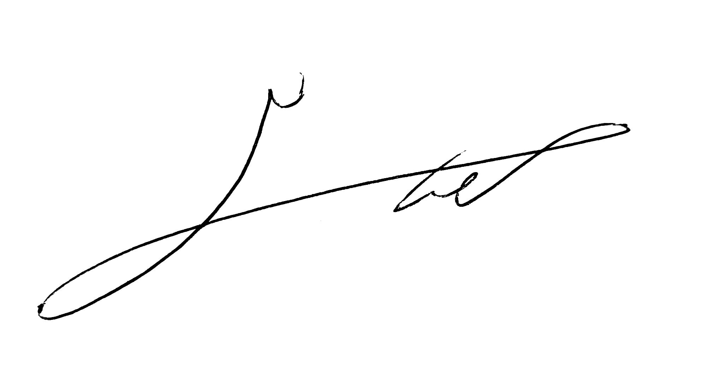۱۴۰۲